2021届汕头市普通高考物理
第一次模拟考试题及答案
（满分100分。考试时间75分钟）
注意事项：1.答卷前，考生务必用黑色字迹的钢笔或签字笔在答题卡上填写姓名、考生号、考场号、座位号。
2.作答选择题时，选出每小题答案后，用2B铅笔把答题卡上对应题目选项的答案信息点涂黑。如需改动，用橡皮擦干净后，再选涂其它答案标号。答案不能答在试卷上。
3.非选择题必须用黑色字迹的钢笔或签字笔作答，答案必须写在答题卡各题目指定区域内相应位置上；如需改动，先划掉原来的答案，然后再写上新答案；不准使用铅笔和涂改液。不按以上要求作答无效。。
4.考生必须保证答题卡的整洁。考试结来后，将试卷和答题卡一并交回。
一、单项选择题：本题共7小题，每小题4分，共28分。在每小题给出的四个选项中，只有一项符合题目要求。
1. 为检测某公路湿沥青混凝土路面与汽车轮胎的动摩擦因数，测试人员让汽车在该公路水平直道行驶，当汽车速度表显示时紧急刹车（车轮抱死），车上人员用手机测得汽车滑行后停下来，g取，则测得约为（ ）
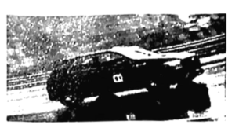
A. 0.2 B. 0.3 C. 0.4 D. 0.5
【答案】B
2. 如图所示，传送带在电动机带动下，始终以速度v做匀速运动，现将质量为m的某物块由静止释放在传送带的左端，设传送带足够长，设物块形与传送带间的动摩擦因数为，重力加速度为g，对于物块从静止释放到相对静止这一过程（ ）
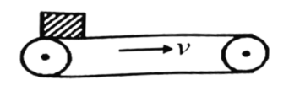
A. 物块做匀速直线运动
B. 所用时间
C. 摩擦产生的热量为
D. 电动机多做的功等于
【答案】B
3. 在物理兴趣小组的活动中，某同学将轻质圆形铝板用细棉线悬挂在固定点O上，铝板可以绕O点自由摆动，如图所示。在平行于铝板的竖直面内将一竖放的条形磁铁在铝板附近左右来回拉动（与铝板始终不相碰），若空气流动对铝板的影响可忽略不计，则下列对这个实验结果的判断，正确的是（ ）
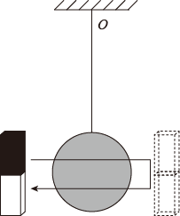
A. 铝板内不会产生感应电动势
B. 铝板内能产生感应电动势但不会产生感应电流
C. 铝板可以在安培力的作用下摆动起来
D. 铝板始终保持静止不动
【答案】C
4. “走钢丝”的技艺在我国有着悠久的历史，图示为杂技演员手握长杆正在“走钢丝”，演员从A端缓慢走到B端过程先“下坡”后“上坡”，图中钢丝完全固定且不变形，下列说法正确的是（ ）
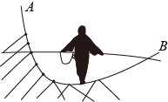
A. 演员“下坡”过程对钢丝的压力越来越小
B. 演员“下坡”过程受到滑动摩擦力且越来越小
C. 演员“上坡”过程所受摩擦力方向与运动方向相同
D. 演员“上坡”过程钢丝对他的作用力方向不断改变
【答案】C
5. 光滑绝缘足够大的水平面上P点固定一点电荷，在点电荷的附近静止释放一个带电小球，小球仅在电场力作用下从静止开始向右运动，下列说法正确是（ ）
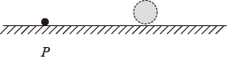
A. 带电小球做匀加速直线运动
B. 带电小球电势能逐渐增大
C. 在相等的时间间隔内，小球位移的增加量逐渐减少
D. 在运动相同距离的过程中，小球动量的增加量逐渐减少
【答案】CD
6. 某同学以变速自行车的齿轮传动作为研究性课题，他通过查阅相关资料了解变速自行车的变速原理，测得图示后小齿轮组中最小，最大齿轮半径分别为、，前大齿轮半径为、后轮半径为R。若该自行车前大齿轮每秒匀速转动1圈，则后轮的最大线速度为（ ）
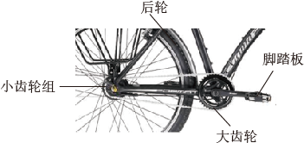
A. B. C. D.
【答案】A
7. 如图为日常生活中常见的电子打火灶点火装置原理图。将1.5 V直流电压通过转换器转换为正弦交变电压，再将其加在匝数比的理想变压器的原线圈上，副线圈两端就可获得高压引发电火花点燃燃气。下列说法正确的是（ ）
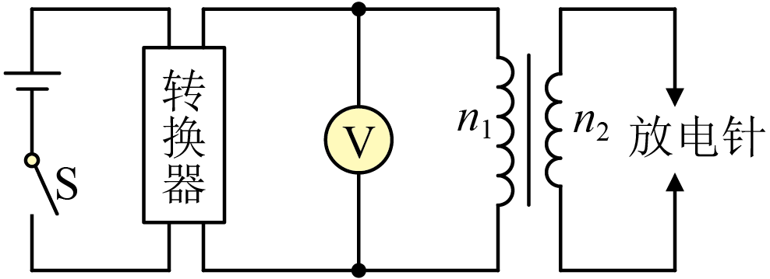
A. 原线圈两端所接交流电压表读数为6 V
B. 放电针之间电压最高可达12000 V
C. 放电针之间交流电压频率100 Hz
D. 放电针每隔0.02 s点火一次
【答案】B
二、多项选择题：本题共3小题，每小题6分，共18分。在每小题给出的四个选项中，有多项符合题目要求。全部选对的得6分，选对但不全的得3分。有选错的得0分。
8. 月球储藏大量可控核聚变理想燃料氦，2020年12月1日，我国“嫦娥五号探测器”成功着陆月面后开始“挖土”并成功带回地面供科学研究。可控核聚变可以采用或。下列说法正确的是（ ）
A. x是中子
B. y是正电子
C. 核聚变过程发生质量亏损，释放核能
D. 比的原子核更稳定
【答案】AC
9. 古代人们常用夯锤（如图甲）将地砸实，打夯时四个劳动者每人分别握住夯锤的一个把手，一个人喊号，号声一响，四人同时用相同的力将地上质量为90kg的夯锤竖直向上提起；号音一落，四人同时松手，夯锤落下将地面砸实。以竖直向上为正方向，若某次打夯过程松手前夯锤运动的图像如图乙所示。不计空气阻力，g取，则（ ）
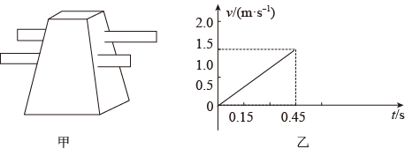
A. 松手后，夯锤立刻落下做自由落体运动
B. 松手前，夯锤竖直向上做加速度匀加速直线运动
C. 每个人对夯锤施加的力大小为
D. 夯锤离地的最大高度为
【答案】BC
10. 如图甲，螺线管匝数匝，横截面积，电阻，螺线管外接一个阻值电阻，电阻的一端b接地。一方向平行于螺线管轴线向左的磁场穿过螺线管，磁感应强度随时间变化的规律如图乙所示，则（ ）
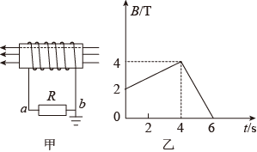
A. 在内，R中有电流从a流向b
B. 在时穿过螺线管的磁通量为
C. 在内，R中电流大小
D. 在内，R两端电压
【答案】BC
三、实验与探究（共2小题，共16分，请按要求作答）
11. 某实验小组利用如图所示装置测量小物块与接触面间的动摩擦因数。已知小物块与长木板面和水平面的动摩擦因数相同，重力加速度为g。
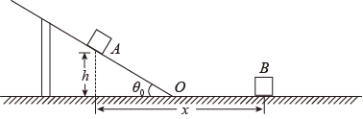
（1）甲同学利用该装置进行实验，把长木板倾角调整到合适角度，使小物块在倾斜的长木板上匀速下滑，测量出长木板倾角为，则可知小物块与长木板的动摩擦因数___________。
（2）由于难以确认小物块在倾斜的木板上做匀速运动，乙同学对实验加以改进，增大木板的倾角使其稍大于，再使小物块从A点从静止开始下滑，经过O点后到达水平面上的B点停下。测得A点距水平面的高度为h，A、B两点间的水平距离为x（如图），忽略物块在O点的机械能损失，则可测得动摩擦因数___________；
（3）由于物块在O点实际上有机械能损失，因此上述测量结果与真实值比较，___________（填“>”“<”或“=”）
【答案】 (1). (2). (3). >
12. 某些固体材料受到外力作用后，除了产生形变，其电阻率也会发生变化、这种现象称为“压阻效应”。已知的阻值变化范围为几十欧姆到几百欧姆，某实验小组在室温下用伏安法探究压敏电阻阻值随压力F变化的规律，实验室提供了如下器材可供选择：
A．压敏电阻，无压力时阻值
B．直流电源，电动势，内阻不计
C．电流表A，量程为，内阻不计
D．电压表V，量程，内阻为
E．定值电阻
F．滑动变阻器R，最大电阻值约
G．开关S与导线若干
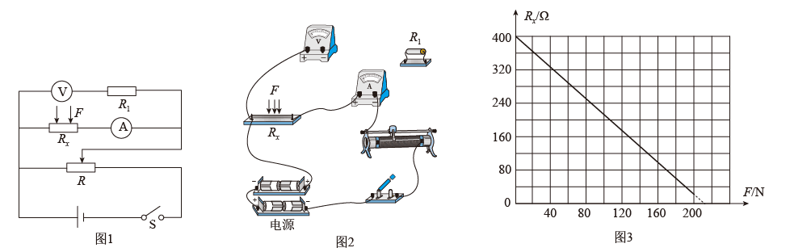
（1）甲同学设计了图1实验电路原理图，请在图2将实物连线图补充完整______________。
（2）某次压力测试，在电阻上施加力F，闭合开关S，测得两个电表的读数分别为U和I，则压敏电阻的阻值=___________。
（3）改变F的大小、测得不同的值，绘成图象如图3所示，可得其斜率___________（保留两位有效数字）。阻值和压力F的关系式是=___________（用、F和k等表示）。
（4）按图1实验电路进行实验，调节滑动变阻器使电压表保持满偏，在电阻上施加力F，当电流表满偏时，压力F为___________N。
【答案】 (1). 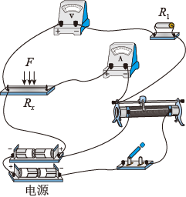 (2). (3). 1.7~1.9 (4). ； (5). 185~199
四、论述与计算题（共2小题，共26分，请按要求作答）
13. 如图甲所示，一本词典放置在水平桌面上，词典的总厚度，总质量，将一张白纸（质量和厚度均可忽略）夹在词典最深处，白纸距词典上表面的高度为，如图乙所示，白纸上下表面与书页间，词典与桌面间的动摩擦因数均为，各接触面间的最大静摩擦力可视为等于滑动摩擦力，白纸受到的压力大小等于压在白纸上方那部分词典的重力，且词典的质量随高度均匀分布。用大小合适的水平拉力向外拉白纸，可带动词典在桌面上运动，重力加速度，求：
（1）词典在桌面上运动时桌面对词典的摩擦力和白纸与词典间的最大摩擦力；
（2）词典在桌面上运动的最大加速度。
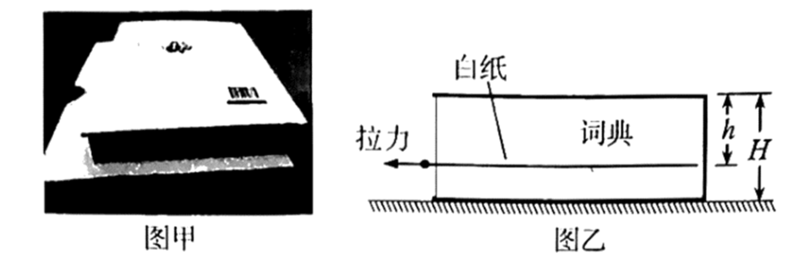
【答案】（1）5.4N，7.2N；（2）
14. 如图所示的平面直角坐标系，在第Ⅰ象限内有平行于y轴的匀强电场，方向沿y轴正方向；在第Ⅳ象限内有匀强磁场，方向垂直于平面向内。一质量为m、电荷量为的粒子、从原点O以大小为的速度沿x轴正方向射入，通过磁场后到达y轴上的P，点，不计粒子所受的重力。
（1）求匀强磁场的磁感应强度B；
（2）将该粒子改在y轴上的点同样以速度平行于x轴正方向射入电场中，已知电场场强大小，粒了最后从y轴上N点（图中未画出）离开磁场，求N点的位置和粒子从Q点运动到N点的总时间。
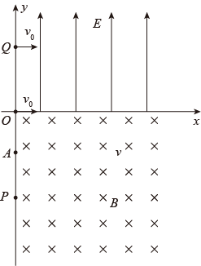
【答案】（1）；（2）N点与原点O距离，
五、选做题（本题12分，在15、16题中选择一道作答，如果两题都答，则所做按的第15题计分）
〔物理—选修3-3〕
15. 拔罐是中医传统养生疗法之一，以罐为工具，将点燃的火源放入小罐内加热，然后移走火源并迅速将火罐开口端紧压在皮肤上，火罐就会紧紧地“吸”在皮肤上。假设罐内封闭气体质量不变，可以看作理想气体。与刚压在皮肤上的时刻对比，火罐“吸”到皮肤上经一段时间后，火罐内气体的内能___________，压强___________，单位体积内的分子数___________。（都选填“增大”、“减小”或“不变”）
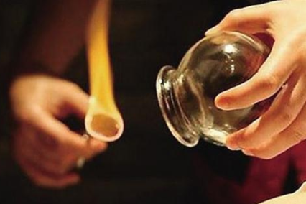
【答案】 (1). 减小 (2). 减小 (3). 不变
16. 肺活量是在标准大气压下人一次尽力呼出空气的体积。
（ⅰ）某实验小组在学习气体实验定律后，设计了“吹气球法”的小实验来粗测肺活量，如图。甲同学通过气球口用力一口气向气球内吹气（吹气前气球内部的空气可忽略不计）。气球没有被吹爆，此时气球可近似看成球形，半径为r，球内空气的压强为，空气可看作理想气体，设整个过程温度保持不变，球体体积计算公式为。求甲同学的肺活量是多少？
（ⅱ）某游泳运动员的肺活量为。在标准谁状态下。空气的摩尔体积为，阿伏加德罗常数，则该运动员一次能呼出的空气分子数为多少？（计算结果保留两位有效数字）
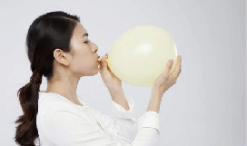
【答案】（ⅰ）；（ⅱ）（个）
〔物理—选修3-4〕
17. 一列简谐横波沿x轴正向传播，时波的图象如图所示，质点P的平衡位置在处。该波的周期。由此可知。该列波的传播速度为___________。在时间内质点P经过的路程为___________，时质点P的速度方向沿y轴___________方向（选填“负”或“正”）
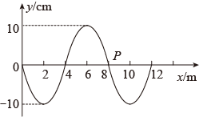
【答案】 (1). (2). (3). 负
18. 如图所示。在深的湖底O处有一激光光源。一桅杆顶部高出湖面的帆船静止在湖面上，从O点发出一束激光从水面出射后恰好照射到桅杆顶端。该出射光束与竖直向的夹角为，已知桅杆顶点A到O点的水平距离为。
（1）该湖水折射率是多少？
（2）当激光束方向与竖直方向的夹角为多少度时，将没有光从水面射出？
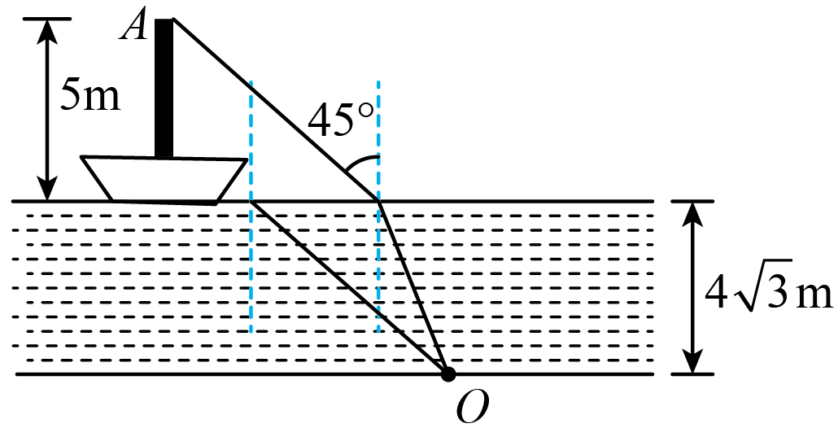
【答案】（1）；（2）大于或等于时，将没有光从水面射出

